Hướng dẫn giải sách bài tập Toán lớp 6 tập 1 bài 12 kèm công thức và lời giải chi tiết cho từng bài tập giúp các em học sinh ôn tập các dạng bài xoay quanh chương 1: Ôn tập và bổ túc vế số tự nhiên. Dưới đây là cách làm SBT Toán lớp 6 bài 12 đầy đủ nhất mà chúng tôi đã chọn lọc và tổng hợp lại giúp các em học sinh có nguồn tham khảo tốt nhất
1.Giải câu 1 bài 12 SBT Toán lớp 6 tập 1
Trong các số: 5319; 3240; 831:
- Số nào chia hết cho 3 mà không chia hết cho 9?
- Số nào chia hết cho cả 2, 3, 5, 9?
Lời giải:
a, - Số 5319
- Có tổng các chữ số: 5 + 3 + 1 + 9 = 18
- Và vì 18 ⋮ 3 và 18 ⋮ 9
nên 5319 chia hết cho 3 và cho 9
- Số 3240
- Có tổng các chữ số: 3 + 2 + 4 + 0 = 9
- Và vì 9 ⋮ 3 và 9 ⋮ 9
nên 3240 chia hết cho 3 và cho 9
- Số 831
- Có tổng các chữ số: 8 + 3 + 1 = 12
- Và vì 12 ⋮ 3 và 12 :/. 9
nên số 831 chia hết 3 mà không chia hết cho 9.
b, Số chia hết cho 2 và cho 5 có chữ số tận cùng là 0
Kết hợp với kết quả câu a nên số chia hết cho 2, 3, 5, 9 là 3240.
2.Giải câu 2 bài 12 Toán lớp 6 tập 1 SBT
Điền chữ số vào dấu * để:
- 3*5 chia hết cho 3
- 7*2 chia hết cho 9
- *63* chia hết chi cả 2, 3, 5, 9.
Lời giải:
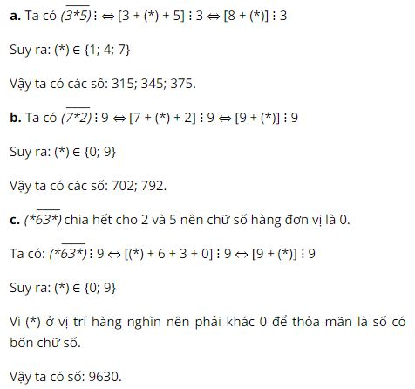
3.Giải câu 3 bài 12 Toán lớp 6 SBT tập 1
Viết số tự nhiên nhỏ nhất có bốn chữ số sao cho số đó:
- Chia hết cho 3
- Chia hết cho 9
Lời giải:
a. Số tự nhiên nhỏ nhất có bốn chữ số chia hết cho 3 có dạng 100a
Ta có: 100a ⋮ 3 ⇔ (1 + 0 + 0 + a) ⋮ 3 ⇔ (1 + a) ⋮ 3
Suy ra: a ∈ {2; 5; 8}
Vậy số tự nhiên nhỏ nhất có bốn chữ số chia hết cho 3 là 1002.
b. Số tự nhiên nhỏ nhất có bốn chữ số chia hết cho 9 có dạng 100a
Ta có: 100a ⋮ 9 ⇔ (1 + 0 + 0 + a) ⋮ 9 ⇔ (1 + a) ⋮ 9
Suy ra: a ∈ {8}
Vậy số tự nhiên nhỏ nhất có bốn chữ số chia hết cho 9 là 1008.
4.Giải câu 4 bài 12 SBT Toán 6 tập 1
Tổng (hiệu) sau có chia hết cho 3, cho 9 không?
- 10¹²– 1
- 10¹⁰ + 2
Lời giải:
a. Số 10¹² có tổng các chữ số là 1 + 0 + 0 + … + 0 = 1
* Vì 1 chia cho 3 dư 1 nên 1012 chia cho 3 dư 1.
⇒ 10¹² – 1 chia hết cho 3.
* Vì 1 chia 9 dư 1 nên 1012 chia cho 9 dư 1.
⇒ 10¹² – 1 chia hết cho 9.
b. Số 10¹⁰có tổng các chữ số là 1 + 0 + 0 + … + 0 = 1
⇒ 10¹⁰ + 2 có tổng các chữ số là 1 + 0 + 0 + … + 0 + 2 = 3
Vì 3 chia hết cho 3 nhưng không chia hết cho 9.
Vậy 10¹⁰ + 2 chia hết cho 3 nhưng không chia hết cho 9.
5.Giải câu 5 bài 12 Toán 6 tập 1 SBT
Điền chữ số vào dấu * để được số chia hết cho 3 mà không chia hết cho 9?
a. 53* b. *471
Lời giải:
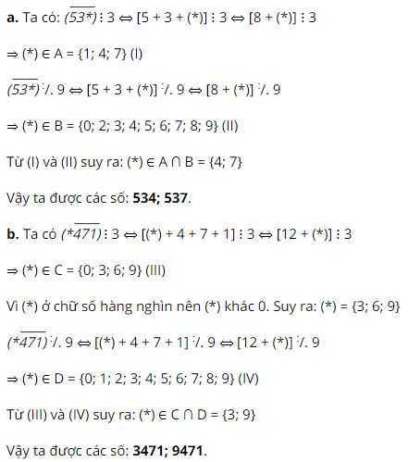
6.Giải câu 6 bài 12 Toán 6 SBT tập 1
Tìm chữ số a và b sao cho a – b = 4 và 87ab⋮ 9
Lời giải:
Ta có: 87ab⋮ 9 ⇔ (8 + 7 + a + b) ⁝ 9 ⇔ (15 + a + b) ⁝ 9
Suy ra: (a + b) ∈ {3; 12}
Vì a – b = 4 nên a + b > 3. Suy ra a + b = 12
Thay a = 4 + b vào a + b = 12, ta có:
b + (4 + b) = 12 ⇔ 2b = 12 – 4
⇔ 2b = 8 ⇔ b = 4
a = 4 + b = 4 + 4 = 8
Vậy ta có số: 8784.
7.Giải câu 7 bài 12 SBT Toán lớp 6 tập 1
Điền vào dấu * các chữ số thích hợp:
